淮北市资料简介
1.气候特征
淮北市处于北温带，属暖温带季风气候，气候温和，日照充足，四季分明，春秋季明显短于冬夏季，冬季寒冷干燥，夏季炎热多雨，年平均气温为14.8摄氏度。全年主导风向夏季多为东南风，冬季主导风向为东北风。年平均无霜期203天，年平均降水量830毫米，年平均相对湿度71%，日照时数2315.8小时。

2.能源矿产
矿产资源蕴藏量较为丰富。目前，已发现矿产56种，矿产地488处，其中大型矿产地20处，中型矿产地13处，小型矿点455处。在查明储量的16种矿产中，煤、铁、铜、金、水泥用灰岩、高岭土储量分别居全省第2、4、6、2、6、1、位。其中，煤炭资源最具优势。淮北矿区储量丰富、煤种齐全、煤质优良、分布广泛、矿床规模较大、综合效益凸现，已成为我国重要的煤炭和精煤生产基地

3.土地资源
淮北市土地总面积2725平方公里，其中耕地面积135988公顷，林地面积23266.67公顷，水域面积10000公顷，养殖水面8333公顷，荒沙、荒漠1466.67公顷。再生土地资源优势独特。综合复垦治理后的采煤塌陷区土地已成为我市独特的资源优势，自1958年以来，全市累计塌陷土地24万亩，截止2003年，全市复垦利用塌陷土地11.9万亩。
我市素有“百里煤城”美誉，大小煤矿星罗棋布，每年因采煤塌陷土地约500公顷，塌陷形成大面积的湿地，全市已塌陷土地面积15000公顷。形成的湿地面积中，永久性水面4000公顷，季节性水面5000公顷。境内主要河流有岱河、龙河、龙岱河、萧濉新河、王引河、沱河、浍河、闸河、解河等自然和人工河流，河流面积约18万平方米。

4.风景名胜
相山森林公园：淮北西北部省级森林公园，南北长10千米，东西宽约7千米，面积1066.67公顷，森林覆盖率达90%。森林公园内建有相山公园、惠泽公园、长山公园3个主题公园，其中相山公园于2010年被国家旅游局授予国家4A级风景区称号。
龙脊山森林公园：淮北市东部，距淮北市中心25千米，面积约10平方千米，东与宿州市接壤，北与萧县相连，最高峰海拔363米，为淮北海拔之最。
南湖湿地公园：安徽淮北南湖国家城市湿地公园位于淮北市烈山区，是十大国家城市湿地公园之一，也是全国首个在煤矿开采形成的塌陷区上建设而成的湿地公园。
东湖湿地公园：淮北东湖湿地公园位于淮北市东部，距离市中心大约有5公里，占地约666.6公顷，同南湖湿地公园一样，也是在采矿塌陷区上建设而成。
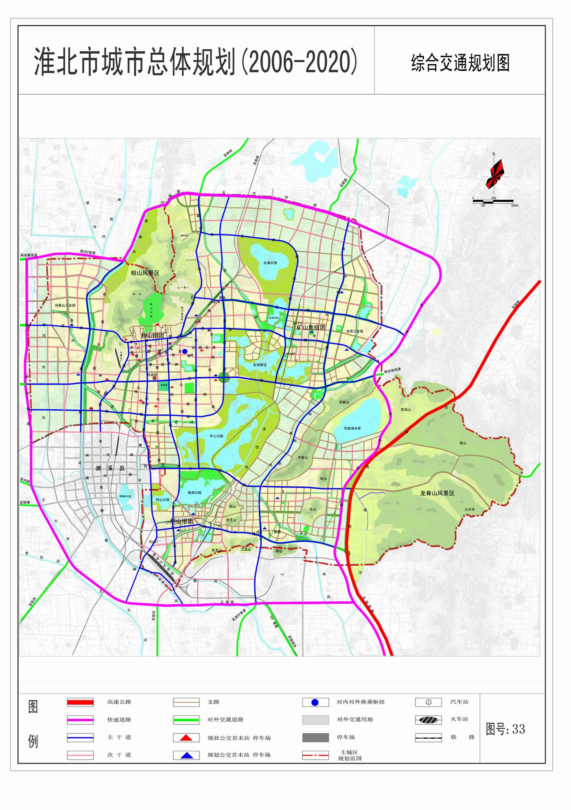
尝试着在图中画出淮北市的主要功能区吧！

